Universidade do Minho

Mestrado Integrado em Engenharia Informática

Programação Orientada aos Objetos

Projeto: “Football Manager”

Grupo 102

Duarte Nuno Pereira Moreira (a93321) Lucas da Silva Carvalho (a93176)

Ano 2020/21
Índice

1. Introdução 3

2. Classes 4
a. FootballManager 4
        - b. Controller 4
        - c. Estado 5
                - d. Jogo 5
                - e. Equipa 6
                - f. Jogador 6
                - i. Avancado 6
                - ii. Lateral 6
                - iii. Medio 6
                - iv. Defesa 6
                - v. Guarda-Redes 6
                - g. Menu 7
                - h. LinhaIncorretaException 8

                - 3. Estrutura 8

                - 4. Ilustração 9

                - 5. Conclusão 12

                - 6. Diagrama de Classes 12

Introdução e desafios

Este projeto foi realizado no âmbito da disciplina de POO e consiste na construção de um programa que seja semelhante ao conhecido jogo Football Manager. A linguagem de programação utilizada é o Java.
De entre os principais desafios destaca-se o facto de não ter sido feita uma boa gestão do tempo de forma que o projeto tivesse sido terminado. Para além disso acreditamos que o passo mais difícil tenha sido iniciar o projeto tendo uma visão global da estrutura a utilizar. Depois de ultrapassar este último problema, toda a construção do trabalho fluiu sem grandes obstáculos.

Classes

- a. FootballManager

Esta é a classe principal e apenas tem a função de arrancar o programa. Para tal o método main invoca o método run da classe Controller.

- b. Controller

A classe Controller, como o próprio nome indica controla o fluxo do programa e gere os comandos dados pelo utilizador interagindo com as outras classes.

- c. Estado

- A classe Estado é responsável por guardar o estado interno do programa. Entende-se como estado interno o seguinte: lista com todos os Jogos, e duas tabelas (Maps), uma com todas as Equipas e outra com todos os Jogadores. A utilização de Maps permite uma maior eficiência aquando da procura e acesso de equipas e/ou jogadores.

- d. Jogo

A classe Jogo foi criada de forma a representar uma partida de futebol. No entanto esta apenas é usada caso um ficheiro que seja carregado contenha jogos no seu estado interno (ou então, quando este estado é guardado posteriormente). Isto acontece, uma vez que não fomos capazes de construir opções de criação de jogos e a realização dos mesmos.

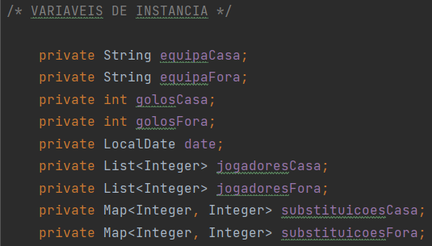

- e. Equipa

Classe Equipa, representa uma equipa de jogadores. Nesta classe é usada uma estratégia de composição uma vez que uma equipa contém uma lista de jogadores.

- f. Jogador

Jogador, uma classe abstrata. Esta escolha foi feita uma vez que será útil nas classes seguintes. Nesta classe e nas próximas é utilizada a relação de herança e de especialização, o que originou a criação de métodos abstratos.

      - I. Avancado
  - II. Lateral
  - III. Medio
  - IV. Defesa
  - V. Guarda-Redes

Estas cinco classes “dividem” uma instância de Jogador em vários tipos, formando assim a relação de hierarquia anteriormente mencionada. Estas classes têm como informação especial, fatores que influenciam de diferentes formas o cálculo da sua habilidade, e uma característica única/individual. Dando o exemplo de um Avancado:

- g. Menu

A classe Menu, tem como função tratar da representação visual de menus, mensagens de erro/sucesso, entre outros. Resumindo, tem como objetivo mostrar o conteúdo relevante ao utilizador de forma que este tome decisões e escolha opções, que são recebidas pelo Controller.

- h. LinhaIncorretaException

Esta é uma classe de Exceção que realiza o tratamento de erros, neste caso, aquando da má formatação de um ficheiro. É utilizada no método que trata da leitura de um ficheiro em modo texto.

Estrutura

Este projeto foi desenvolvido segundo a estrutura Model View Controller (MVC), e por isso, encontra-se dividido em três principais camadas, independentes umas das outras:
- Camada de dados e algoritmos, designada MODEL;
- Camada visual de interação com o utilizador, como por exemplo, menus, listas de resultados, etc, designado VIEW;
- Camada responsável pela ordem de execução correta da aplicação em função dos desejos do utilizador, designada CONTROLLER;

Model: constituído pelas classes Estado, Jogo, Equipa, Jogador, Avancado, Lateral, Medio, Defesa e Guarda-Redes.
View: constituído apenas pela classe Menu.
Controller: constituído pelas classes FootballManager e Controller.

Toda a construção do projeto foi pensada de forma a respeitar as normas de programação orientada aos objetos, nomeadamente o encapsulamento, a abstração de implementação assim como a capacidade de a aplicação evoluir de forma controlada, o que esperamos ter realizado com sucesso.
Ilustração
A nossa aplicação é capaz de responder aos requisitos mínimos e básicos requisitados no enunciado do trabalho prático, são estes: guardar/carregar o estado para/de ficheiro, tanto em modo texto como binário, criar e consultar jogadores e equipas assim como calcular o valor das suas habilidades, associar jogadores que não tenham equipas a uma e também alterar jogadores de equipa registando no seu historial a equipa que abandonou.
Menu inicial:
Criação de um Jogador:
Criação de uma Equipa:
Associação de um Jogador “livre” a uma Equipa com lotação menor que 20:
Mudança da Equipa de um Jogador:
Consulta de um Jogador:

Consulta de uma Equipa:
Cálculo da habilidade de um Jogador:
Cálculo da habilidade global de uma Equipa:
Guardar estado do jogo:

Conclusão
Como jeito de conclusão, tendo em conta que não conseguimos acabar todos os objetivos do programa (calcular o resultado e efetuar a simulação de um jogo), sabemos que o nosso projeto podia estar mais completo, mas, no entanto, podemos afirmar que os requisitos básicos aqui alcançados estão bem conseguidos.
Aproveitamos para salientar o facto de que é necessário ter uma boa noção dos conceitos composição, agregação, herança, encapsulamento, entres outros, para conseguir respeitar as suas regras e assim construir um programa capaz de evoluir. Cremos que este tenha sido uns dos principais objetivos e desafios do projeto.

Diagrama de Classes
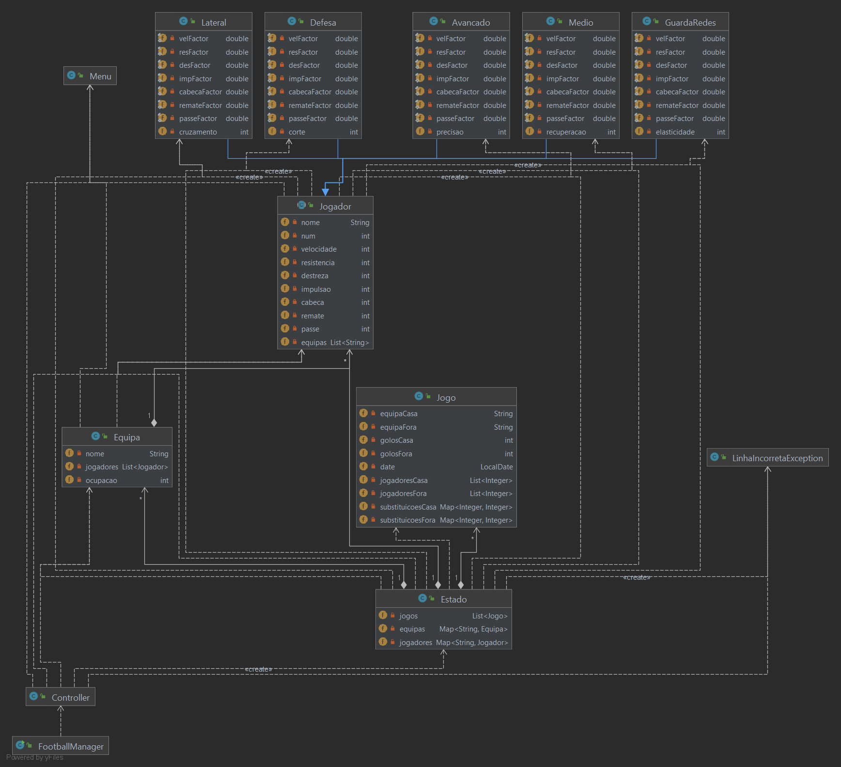
Figura 1: Diagrama de classes do programa, by Intellij

